4-mavzu. Boshqaruv texnik tizimlarida ma’lumotlar bazasi bilan ishlash.

- Ma’lumotlar banki, bilimlar bazasi, ma’lumotlar bazasi.
- Zamonaviy ma’lumotlar bazasini boshqarish tizimlari va ularning vazifasi, funksiyalari va afzalliklari ORACLE, MY SQL, SQL SERVER, MS ACCESS tizimlari.
- Import va eksport usullari. Tarmoqlarda SQL manipulyasiya tilini qo‘llash. SQL so‘rovlarini amalga oshirish, tartiblash, indekslash.
- Dasturiy tizimlar yordamida ma’lumotlar bazasini import qilish. INFOMIX, SYBASE tizimlari. Turli ma’lumotlar bazasini boshqarish tizimlarini o‘zaro xamkorlikda ishlashni ta’minlash texnologiyalari.

1. Ma’lumotlar banki, bilimlar bazasi, ma’lumotlar bazasi.

Axborot texnologiyalarning rivojlanishi va axborot oqimlarining tobora ortib borishi, ma’lumotlarning tez o’zgarishi kabi holatlar insoniyatni bu ma’lumotlarni o’z vaqtida qayta ishlash choralarini qidirib topishga undaydi. Ma’lumotlarni saqlash, uzatish va qayta ishlash uchun ma’lumotlar bazasi (MB) ni yaratish, so’ngra undan keng foydalanish bugungi kunda dolzarb bo’lib qolmoqda.
Ma’lumotlar bazasi – bu o’zaro bog’langan va tartiblangan ma’lumotlar majmuasi bo’lib, u ko’rilayotgan ob’ektlarning xususiyatini, holatini va ob’ektlar o’rtasidagi munosabatni ma’lum sohada tavsiflaydi. Ma’lumotlar bazasi - axborotlar tizimlarining eng muxim tarkibiy qismi. Oxirgi foydalanuvchi va ma’lumotlar bazasi ma’murining ishini yengillashtirish uchun mbbt yaratilgan edi. Bu tizimlar ma’lumotlar bazasini amaliy dasturlardan ajratadi.
Ehm xotirasiga yozilgan ma’lumotlar tuplamiga ma’lumotlar bazasi deyiladi.
Ma’lumotlar bazasini tuzishda ma’lum qoida va qonunlarga amal qilish lozim.
Biz bundan buyon "axborot" suzini "ma’lumot" suzidan farklaymiz: "axborot" suzini umumiy tushuncha sifatida olib, "ma’lumot" deganda narsa yoki xodisaning anik belgilangan sifatlarini nazarda tutamiz.
Darhaqiqat, hozirgi kunda inson hayotida MBda kerakli axborotlarni saqlash va undan oqilona foydalanish juda muhim rol o’ynaydi. Sababi: jamiyat taraqqiyotining qaysi jabhasiga nazar solmaylik o’zimizga kerakli ma’lumotlarni olish uchun, albatta, MBga murojaat qilishga majbur bo’lamiz. Demak, MBni tashkil qilish axborot almashuv texnologiyasining eng dolzarb hal qilinadigan muammolaridan biriga aylanib borayotgani davr taqozasi.
Ma’lumki, MB tushunchasi fanga kirib kelgunga qadar, ma’lumotlardan turli ko’rinishda foydalanish juda qiyin edi. Dastur tuzuvchilar ma’lumotlarini shunday tashkil qilar edilarki, u faqat qaralayotgan masala uchungina o’rinli bo’lardi. Har bir yangi masalani hal qilishda ma’lumotlar qaytadan tashkil qilinar va bu hol yaratilgan dasturlardan foydalanishni qiyinlashtirar edi.
Shuni qayd qilish lozimki, MBni yaratishda ikkita muhim shartni hisobga olmoq zarur:
Birinchidan, ma’lumotlar turi, ko’rinishi, ularni qo’llaydigan dasturlarga bog’liq bo’lmasligi lozim, ya’ni MBga yangi ma’lumotlarni kiritganda yoki ma’lumotlar turini o’zgartirganda, dasturlarni o’zgartirish talab etilmasligi lozim.
Ikkinchidan, MBdagi kerakli ma’lumotni bilish yoki izlash uchun biror dastur tuzishga hojat qolmasin.
Shuning uchun ham MBni tashkil etishda ma’lum qonun va qoidalarga amal qilish lozim. Bundan buyon axborot so’zini ma’lumot so’zidan farqlaymiz, ya’ni axborot so’zini umumiy tushuncha sifatida qabul qilib, ma’lumot deganda aniq bir belgilangan narsa yoki hodisa sifatlarini nazarda tutamiz.
Bugungi kunda ma’lumotlarni eng ishonchli saqlaydigan vositalardan biri esa hozirgi zamon kompyuterlaridir. Kompyuterlarda saqlanadigan MB - bu maxsus formatga ega bo’lgan muayyan tuzilmali fayl demakdir. Kompyuter xotirasida har bir fayl, yozuv deb ataladigan bir xil turdagi qismlardan iborat bo’ladi. Yozuv-o’zaro bog’langan ma’lumotlarning bir qismidir. Fayldagi yozuvlar soni, qaralayotgan ma’lumotning o’lchoviga bog’liq. Har bir yozuv esa maydon deb ataladigan bo’laklardan tashkil topadi. Maydon ma’lumotlarning, imkoni boricha, qisqa to’plamidan iborat bo’lishi lozim. Har bir maydon, o’zi ifodalaydigan ma’lumotlariga ko’ra, biror nomga ega bo’ladi. Fikrimizni misol bilan ifodalashga harakat qilamiz.
Ma’lumotlar bazasini yaratishda, undagi ma’lumotlardn turli kurinishda va turli masalalarni xal qilishda foydalanish imkoniyatini xisobga olmok kerak.
Ma’lumotlar bazasi tushunchasi fanga kirib kelgunga kadar, ma’lumotlardan turli kurinishda foydalanish juda kiyin edi. Dastur tuzuvchilar ma’lumotlarni shunday tashkil kilar edilarki, u fakat karalayotgan masala uchungina urinli bulardi. Xar bir masalani xal qilishda ma’lumotlar qaytadan tashkil kilinar va bu xol yaratilgan dasturlardan foydalanishni kiyinlashtirar edi.
Ma’lumotlar bazasini yaratishda ikki muxim shartni xisobga olmok zarur:
Birinchidan, ma’lumotlar turi, kurinishi ularni kullaydigan dasturlarga boglik bulmasligi lozim, ya’ni ma’lumotlar bazasiga yangi ma’lumotlarni kiritganda yoki ma’lumotlar turini uzgartirganda, dasturlarni uzgartirish kerak bulsin.
Ikkinchidan, ma’lumotlar bazasidagi kerakli ma’lumotni bilish yoki izlash uchun biror dasturni tuzishga xojat kolmasin.
Hozirgi paytda ma’lumotlar bazasini tuzish, kullash ishlarini osonlashtirish maqsadida maxsus uskunaviy dasturlar yaratilgan bulib, ular ma’lumotlar bazasini boshqarish sistemalari (mbbs) deb yuritiladi. Mazkur sistemalar vazifalariga ma’lumotlarni ehm xotirasiga foydalanuvchiga kerakli kurinishda yozish, joylashtirish, uzgartirish, uchirish kabilar kiradi. Ularning yana muxim xususiyati shundaki, ular bir vaqtda bir necha foydalanuvchiga xizmat kursata oladi, ya’ni ma’lumotlardan bir vaqtda bir necha kishi foydalanishi mumkin.
Yordamchi dasturlar ma’lumotlar bazasi va uni boshqarish sistemasining ehm tashki kuilmalari bilan aloqasi uchun muljallangan (diskka yozish, kerakli kurilmani moslash va boshqalar).
Masalan, biror Oliy o’quv yurtining aniq fakultetida tahsil olayotgan biror guruh talabalari to’g’risidagi ma’lumotlar bitilgan quyidagi jadvalni ko’raylik:
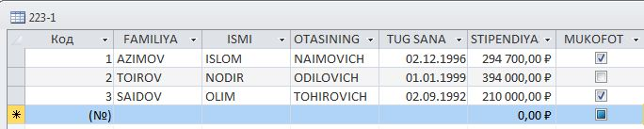
Bu misolda 3ta yozuv bo’lib, ularning har biri 6ta maydondan iborat. Mazkur maydonlarning har biri mos ravishda «Familiyasi», «Ismi», «Otasining ismi», «Tug sana», «Stipendiya», «Mukofot» deb nomlangan. Demak, yozuvdagi maydonlar soni yozuvga kiritiladigan ma’lumotlar hajmiga bog’liq. Fayldagi bu yozuvlar birlamchi hisoblanadi. Chunki biror yozuvdagi ixtiyoriy ma’lumotni boshqa yozuvdagi ma’lumotlar bilan taqqoslab aniqlash mumkin emas. Shuning uchun ham bizga kerakli bo’ladigan ikkilamchi yozuvlarni esa faqat amaliy dasturlar yordamida olish mumkin bo’ladi. Modomiki shunday ekan, MB tashkil qilish, ularga qo’shimcha ma’lumotlarni kiritish va mavjud MBdan foydalanish uchun maxsus MBlar bilan ishlaydigan dasturlar zarur bo’ladi. Bunday dasturlar majmui ma’lumotlar bazasini boshqarish tizimi (MBBT) deb yuritiladi. Aniqroq qilib aytganda, MBBT–bu ko’plab foydalanuvchilar tomonidan MBni yaratish, unga qo’shimcha ma’lumotlarni kiritish va MBni birgalikda ishlatish uchun zarur bo’lgan dasturlar majmuidir. MBBTning tarkibida asosiy komponenti–bu ma’lumotlar bo’lsa, boshqa komponenti–foydalanuvchilar, Hardware- texnik va Software-dasturiy ta’minoti hisoblanadi. Hardware tashqi qo’shimcha xotiradan (disk, magnit lentasi) iborat bo’lsa, dastur qismi esa MB bilan foydalanuvchi o’rtasidagi muloqotni tashkil qilishni amalga oshiradi. MBning tuzilishi o’rganilayotgan ob’ektning ma’lumotlari ko’rinishi, ma’nosi, tuzilishi va hajmiga bog’liq bo’ladi.
Odatda, foydalanuvchilar quyidagi kategoriyalarga bo’linadilar:
- foydalanuvchi-dastur tuzuvchi,
- tizimli dastur tuzuvchi,
- ma’lumotlar bazasi administratori.
Bunda dastur tuzgan foydalanuvchi MBBT uchun yozgan dasturiga javob beradi, tizimli dastur tuzuvchi esa butun tizimning ishlashi uchun javobgar hisoblanadi. U holda MB administratori tizimning saqlanish holatiga va ishonchliligiga javob beradi.

2. Zamonaviy ma’lumotlar bazasini boshqarish tizimlari va ularning vazifasi, funksiyalari va afzalliklari ORACLE, MY SQL, SQL SERVER, MS ACCESS tizimlari.

Ba’zan, MB ishlatilishi samaradorligini oshirish maqsadida uning tuzilishi ham o’zgartirilib turiladi. Bu holda MBning ierarxik va tarmoqli modellari vujudga keladi. MBni tashkil qilish, uni to’ldirish, nusxasini olish kabi vazifalarni bajarish uchun maxsus dastur ta’minoti bo’lish lozim. Bunday dastur ta’minoti MBBT (yuqorida qayd qilganimizdek) deyiladi. Mazkur tizimlar bir vaqtning o’zida bir necha foydalanuvchiga xizmat ko’rsata oladi, ya’ni ma’lumotlardan bir vaqtda bir necha kishining foydalanishi mumkin. Bunday MBBTlarni tashkil qilishda yuqori darajadagi dasturlash tillari: Clipper, Paradox, FoxPro lar mavjud. Bunday MBBTlardan Windows muhitida ishlash imkoniyatiga ega Microsoft Works 3.0, yangi texnologiya asosida ishlay oladigan «klient – server»-SQL Windows Solo kabilarni keltirish mumkin. Ammo, bu tillarda ishlab chiqilgan MBBT juda qimmat bo’lgani uchun Microsoft firmasi Microsoft Offise tarkibida (kichik va o’rta biznes xodimlari uchun juda qulay bo’lgan va birmuncha arzon) Microsoft Access (Access 2.0 va Access-9x) ni ishlab chiqib amaliyotga tadbiq qildi. Access dasturi Visual Basic dasturlash muhitida ijro qilingan. Access ning yana bir qo’shimcha qulayligi shundaki, bu dastur Microsoft Excel 9x, Word 9x va boshqa dasturlar bilan integratsiyalangan. Shuning uchun ham u yoki bu dasturdagi ma’lumotlarni import yoki eksport qilish imkoni mavjud.
Munosabatlar yordamida qurilgan ma’lumotlar bazasi yassi (ikki o’lchovli) ma’lumotlar elementlarining to’plamidan quriladi.
Munosabat yoki jadval - bu kartejlar to’plami. Agar kortejlar -o’lchovli bo’lsa, ya’ni agar jadval ta ustunga ega bo’lsa, munosabat -darajali munosabat deyiladi, 2-darajali munosabat binarli, 3-darajali - ternarli, - darajali - -arli munosabat deyiladi. Bir turdagi ma’lumotlar elementlarining qiymatlari , to’plami ya’ni jadvalning bir ustuni domen deyiladi. raqamli ustun -li munosabat domeni deyiladi. Matematikada (Relation) berilgan -ta ko’p ₁,₂, ₃,..., (shart emas har xil bo’lishi) munosabatlar bilan aniqlanadi, agar u kortejlar to’plamini taqdim etsa, shunda har bir kortejning birinchi elementi ₁ dagi, ikkinchisi ₂ dagi va hokazo.
Bunday munosabatlarni tasvirlash va ular ustida operatsiya qilishda aniq matematik belgilar mavjud, munosabatlar algebrasiga yoki hisoblab chiqiladigan munosabatlarga asoslangan. Ma’lumotlar relyatsion asoslarning ayrim afzallik (ustunlik)lari sanab o’tamiz:
Oddiyligi. Ko’pchilik ma’lumotlar tuzilishini taqdim etishda ikki o’lchavli jadvallardan foydalanish uncha tayyor bo’lmagan yoki tajribasiz foydalanuvchining ma’lumotlar asoslari bilan ishlashda - eng oddiy usullardan biri.
Ixchamligi. Proektsiyalash va bog’lash operatsiyalari munosabatlarni kesmoq va yopishtirmoqqa yo’l qo’yadiki, unda amaliy dasturlashtiruvchilar har xil fayllarni kerakli formada olishi mumkin.
Muayyanligi. Ko’zlangan maqsad bog’lanishlari asoslarida odatdagi hodisa bo’lishi, mumkin qadar tushiriladi.
Maxfiyligi. Maxfiylik nazorati soddalashtiriladi. Har bir munosabat uchun kirish imkoniyati haqliligi beriladi.
Bog’langanligi. Relyatsion tasavvurlar turli munosabatlar va fayllarning atributlarini o’zaro aloqadorligi to’g’risida aniq ko’rinish beradi.
Oddiy boshqarilishi. Ikki o’lchovli jadvallarni fizikaviy joylashtirish, boshqa daraxt ko’rinishli va tarmoqli tuzilmalarga ko’ra sodda bo’ladi. Xotiraning fizikaviy tashkillashtirishning yangi vositalarini ixtiro qilish natijasida joylashtirishning yangi optimal imkoniyatlari paydo bo’lmoqda.
Ma’lumotlar mustaqilligi. Qoidaga ko’ra, asoslar tuzilmasi (tuzilishi) yangi atributlar va munosabatlarning qo’shilishiga ya’ni o’sish imkoniyatiga ruxsat bermog’i kerak.
Ta’kidlash lozimki, ma’lumotlar bazasida bir xil ma’lumotlarning takroranmasligiga xamma vaqt xam rioya kilinavermaydi: ba’zi yozuvlar, ularni tasodifan uchirib yuborishdan saklanish maqsadida, takroran yoziladi.
shunday kilib, ma’lumotlar bazasini biror munosabat bilan uzoro boglangan va birgalikda saklanayotgan ma’lumotlarning tuplami deb atash mumkin. Unda ma’lumotlarning takrorlanishi juda kam bulib, ularni turli masalalarni xal kiluvchi dasturlarda ishlatish imkoniyati mavjud.
Ma’lumotlar bazasi doimo uzgarib turadi: unga yangi yozuvlar kushiladi, kerak bulmaganlarini uchiriladi, borlariga esa elimentlar kushiladi. Ma’lumotlar jamgarmasi ishlatilishi samaradorligini oshirish maqsadida uning tuzilishi xam uzgarib turadi. Ma’lumotlar bazasini boshqarish uchun uni tashkil etish va yuritishda soxalashtirilgan samarali dasturiy vosita - ma’lumotlar bazasini boshqarish tizimidan foydalaniladi. Ma’lumotlar bazasi qaytarilmaydigan ma’lumotlarning yaxlitlangan jamlamasi sanaladi. Uning asosida mazkur soxaning barcha masalalari xal etiladi. Ma’lumotlar bazasida kup kirrali kirish va aynan bir xil ma’lumotlardan turli mijozlar foydalanish imkonini beradi.
Tashkil etiladigan ma’lumotlar bazasi tuzilmasi predmet soxasi ma’lumotlarning axborot-mantikiy modelini aks etirishi lozim.ma’lumotlar bazasidagi mantikiy uzoro bogliklik ma’lumotlar modeli namunasiga muvofik tashkil etiladi. Ma’lumotlarni bevosita mashina "tashuvchisi"da joylashtirish usulni belgilaydi. Ma’lumotlarni zamonaviy amaliy dasturlar vositasida tashkil etishninig bu boskichi foydalanuvchining aralashuvisiz avtomatik ravishda ta’minlanadi. Amaliy va unversal dastur vositalarida foydalanuvchi, koyida tarikasida, ma’lumotlarni mantikiy tashkil etish xaqidagi tushunchalar bilan operatsiya bajaradi. Mashina "tashuvchisi"da ma’lumotni mantikiy tashkil etishda, foydalanayotgan dastur vositalari va mashinachi muxitida ma’lumotlarni yuritishga boglik. Ma’lumotlarni tashkil etishni mantikiy usuli ma’lumotlar tuzulishining foydalanilayotgan turi xamda dastur vositalari orkali ta’minlanayotgan model shaklida ifodalanadi.
Ma’lumotlar modeli - uzoro boglangan ma’lumotlar tuzilishi va ular ustida bajariladigan operatsiyalr majmuidir.
Ma’lumotlar modeli kuyidagi tarkibiy qismdan iborat:
- Foydalanuvchining ma’lumotlar bazasiga munosabatini
Namoyish etishga muljallangan ma’lumotlar tuzilmasi.
2.Ma’lumotlar tuzilishida bajarilishi mumkin bulgan operatsiyalar.
3.Yaxlitlikni nazorat qilish uchun cheklashlar. Ma’lumotlar modeli uning yaxlitligini saqlash va ximoya qilishga imkon beruvchi vositalar bilan ta’minlangan bulishi lozim. Kuyida shunday cheklashlarning namunalari keltirilgan:
A) Xar bir "kichik daraxt" uzelga ega bulishi kerak.ma’lumotalarning ierarxik bazalarida dastlbki uzelsiz "tugma" uzellarini saqlash mumkin emas.
B) Ma’lumotlarning relyatsion bazasiga nisbatan bir xil kortyojlar bulmaydi.fayl uchun bu cheklash barcha yozuvlarning yagonaligini talab etadi.
MBBT Access ning barcha vazifalari va imkoniyatlarini o’rganib uni ishlatish texnologiyasi bilan tanishib chiqamiz, hamda olib boriladigan amaliy mashg’ulotlarni shu MBBT da tashkil etishni tavsiya qilamiz. Buning uchun avvalo Microsoft Access bajaradigan vazifalari, uning darchasi va ish yurituvchi asosiy ob’ektlari bilan yaqindan tanishishga o’tamiz.
Microsoft Office tarkibidagi Microsoft Access piqtogrammasi ustida «sichqoncha» chap tugmasini 2 marta bossak, ekranda Access darchasi paydo bo’ladi (4.1-rasm):
Darchaning birinchi satrida MBBT nomi Microsoft Access deb ifodalangan, 2-nchi satrda esa tavsiyanoma punktlari:
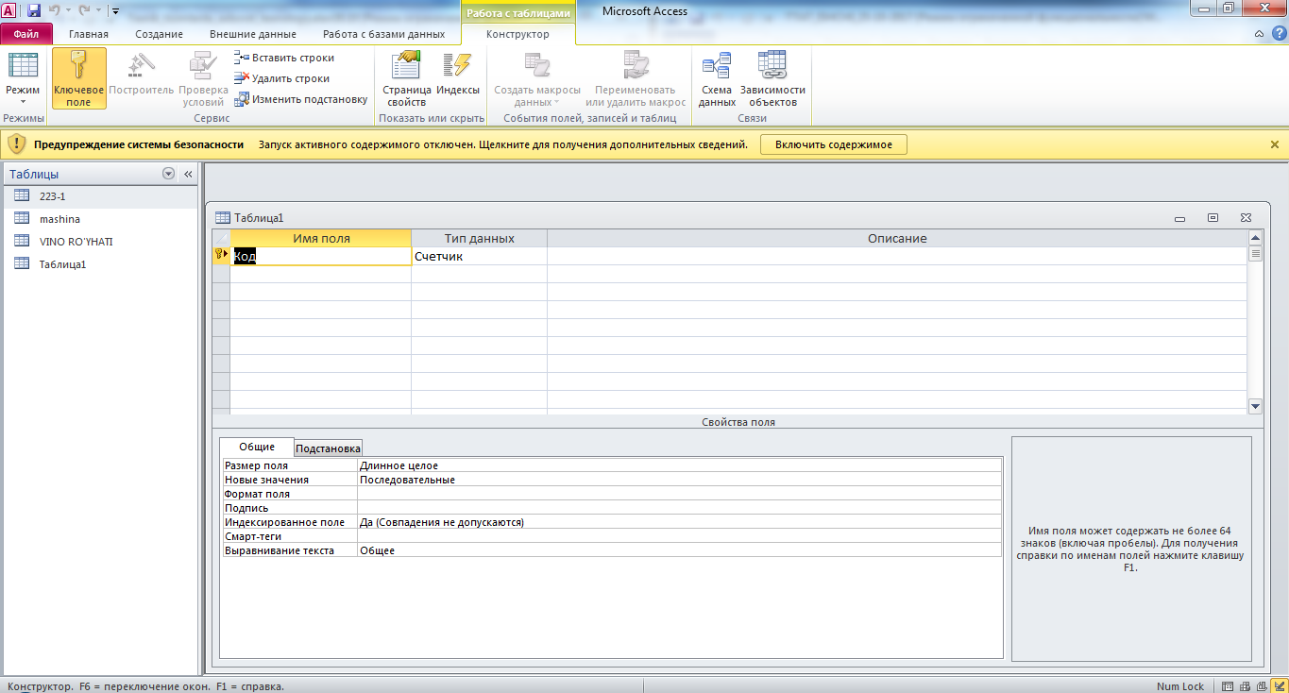
4.1-rasm. Access darchasi

Fayl, Glavnaya, Sozdaniye, Vneshniye danniye, Rabota s bazami dannyx, Konstruktor
Uchinchi satrida Standart paneli piqtogrammalari joylashgan. Darchaning keng qismi ishchi maydon hisoblanadi. Ishchi maydonda yuqoridagi muloqot darchasi hosil bo’ladi. Bu darcha yordamida biz yangi MBni tashkil qilishimiz yoki mavjud MBni ochib ular ustida ishlashimiz mumkin.
Access 9x (umumlashgan lahjasi) darchasi 6ta ob’ektdan iborat bo’lib, asosan shular bilan ish yuritiladi. Bular: Tablitsa (jadval), Zapros (so’rov), Forma (forma), Otchet (hisobot), Makros (makro buyruq) va Modul.
Jadval - MBning ma’lumotlar saqlaydigan asosiy ob’ekti;
So’rov - MB dagi ma’lumotlarni tartiblash, biror kerakli ma’lumotni qidirib topish kabi vazifalarni bajaradi.
Forma – MBga yangi ma’lumotlar kiritadi, yoki joriy MBdagi ma’lumotlar ustida foydalanuvchi uchun qulay bo’lgan turli-tuman shakldagi formalar yaratadi. Demak, forma – ekran ob’ekti bo’lib, elektron blank tarzida ifodalanib, unda ma’lumotlar kiritiladigan maydon mavjud va shu maydonlarga kerakli ma’lumotlar joylashtiriladi va jadval shu tariqa hosil qilinadi.
Hisobot - MB tarkibidagi ma’lumotlardan keraklisini printerga chiqaruvchi qog’ozdagi asosiy hujjat.
Modul - Visual Basic dasturlash muhitida yozilgan dastur bo’lib, nostandart operatsiyalarni foydalanuvchi tomonidan bajarilishiga imkon yaratadi,
Makrobuyruq - bir qator buyruqlar majmui asosida hosil bo’lgan makrobuyruq bo’lib, foydalanuvchi tomonidan jadval tuzishda juda qiyin hal qilinadigan jarayonlarni echadi.
Sanab o’tilgan ob’ektlar ustida ishlash uchun darchaning o’ng tomonida Otkrit (ochish), Konstruktor va Sozdat (yaratish) degan tugmachalar joylashgan. Demak, bu tugmalar Access ning ishlash tartibini ifodalaydi. Otkrit tugmasi bosilsa, joriy ob’ekt ko’z oldimizda namoyon bo’ladi. Agar bu ob’ekt jadval bo’lsa, uni ko’rib yangi ma’lumotlar kiritish yoki avvalgisini o’zgartirish imkoniyati hosil bo’ladi (15.2-rasm).
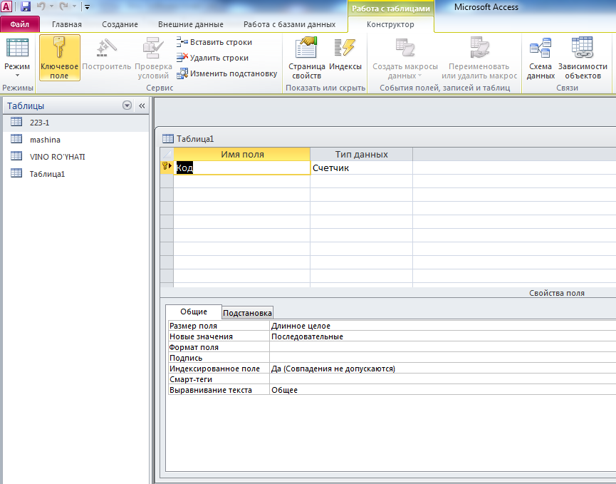
4.2-rasm. Konstruktor rejimi.

Konstruktor tugmachasi bosilsa, u holda ob’ektning tuzilmasi namoyon bo’ladi. Agar ob’ekt jadval bo’lsa, unga yangi maydon kiritish yoki olib tashlash mumkin. Bordiyu forma bo’lsa, u holda boshqarish elementlarini tashkil etadi. Ammo bu hol foydalanuvchilar uchun emas, balki MBni tashkil etuvchilarga ko’proq foydali.
Sozdat tugmasi bosilsa, u holda yangi ob’ektlar tuzish, uni boshqarish lozim bo’ladi.
Xullas, ana shu sanab o’tilgan tartib(rejim)lar asosida ob’ektlar ustida quyidagi turda ish bajariladi:
- mexanik usul bilan,
- avtomatlashtirilgan holatda
- jadval ustasi (master) yordamida.
Endi, har bir ob’ekt ustida qisqacha tushuncha berishga harakat qilamiz.

Jadval tuzish
Jadval tuzish - bu ma’lumotlarning o’ziga xos xususiyatlarini e’tiborga olgan holda uning maydonlarini ifodalash. Bu jarayon MB darchasida Sozdat tugmasini bosish bilan boshlanadi va ekranda quyidagi muloqot darchasi paydo bo’ladi (4.3-rasm):
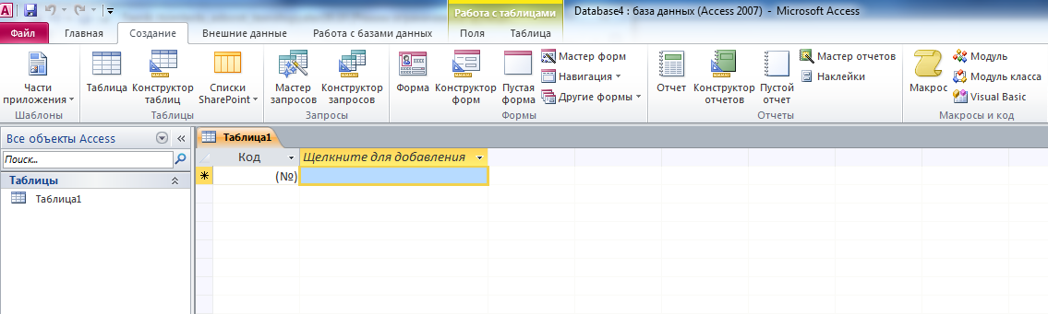
4.3-rasm. muloqot darchasi
Bunda jadval tuzishning bir qator usullari taklif qilinadi:
- Rejim tablitsi (Jadval holatida) Bunda jadval tuzish oddiy mexanik usulda yaratiladi va ekranda formal nomlarda jadval maydonlari paydo bo’ladi. Maydon 1, Maydon 2, Maydon 3, . . . va standart matnli maydon turi akslanadi (4.4-rasm):
4.4-rasm. Rejim tablitsi
1. Konstruktor holatida jadval yaratish.
Konstruktor holatini tanlasak, u holda maydonlar nomi ularning turi va xossalari kabi parametrlarni kiritish mumkin bo’lgan muloqot darchasi paydo bo’ladi. Ushbu muloqot darchasida bu parametrlar barchasi klaviatura yordamida qo’lda kiritiladi yoki keraksiz maydonlar olib tashlanadi, yoxud ba’zi maydonlarning turini o’zgartirish kabi amallarni bajarish mumkin bo’ladi.
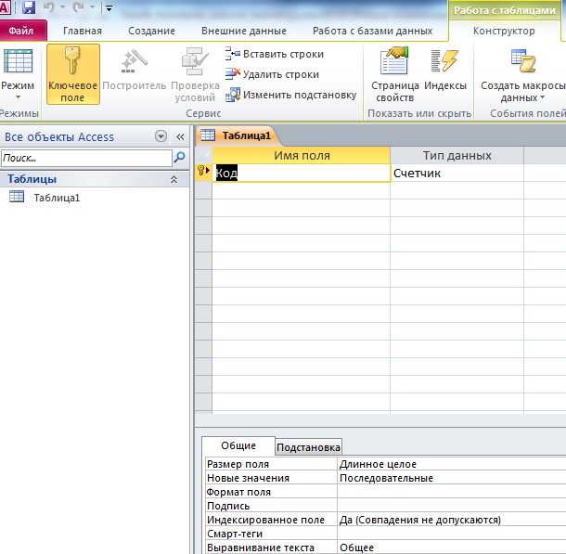
4.5-rasm. Konstruktor holati
- Master tablits (jadval ustasi) bilan jadval tuzish.
Jadval ustasi bilan ish yuritganda ekranda hosil bo’lgan muloqot darchasida namunaviy jadvallar ro’yhati va bu jadvallarga mos bo’lgan namunaviy jadval maydonlari foydalanuvchiga taklif etiladi. Foydalanuvchi bu muloqot darchasida mavjud bo’lgan ixtiyoriy jadval va uning maydonlarini tanlab olib (maydonlarning nomini o’zgartirishi mumkin) yangi jadval tuzishi mumkin. Bunda maydonlarning turi ham avtomatik ravishda maydon nomiga mos holda tanlanadi (4.6-rasm).
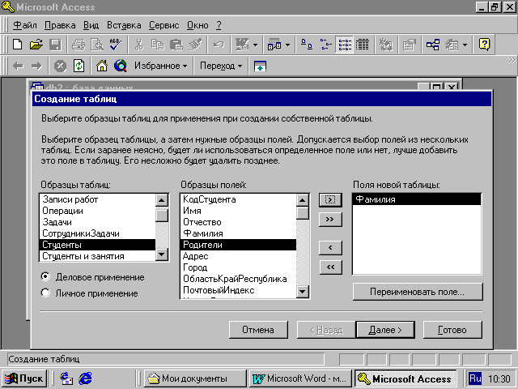
4.6-rasm. Jadval ustasi
Xullas, maydon turini o’zgartirish zarur bo’lsa, konstruktor holatidan foydalanib o’zgartirish mumkin.
- Import (Boshqa ma’lumotlar bazasi)dan jadvalni tanlash
Bunda import qilinuvchi jadvalni tanlash uchun muloqot darchasida import qilinuvchi MB tanlab olinadi va undan foydalanuvchiga kerak bo’lgan maydon bo’yicha ma’lumotlar ajratib olinishi mumkin.
- Svyaz s tablitsami (Tashqi fayllardagi MB jadvallari bilan bog’lanish) orqali yangi jadvallar tuzish.
Bunda ham yuqoridagi kabi muloqot darchasida o’zaro aloqa o’rnatilishi zarur bo’lgan MB tanlab olinadi.
Ms Access ikki xil holatda ishlaydi (4.7-rasm):
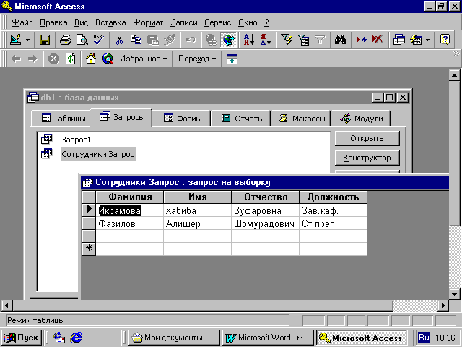
4.7-rasm. Ms Access ikki xil holati.
1) Proektirovanie (loyihalash)
2) Ekspluatatsiya (amaliy foydalanish)
MBBT qaysi tartibda ishlashidan qat’iy nazar, uni ishlatish texnologiyasi quyidagicha namoyon bo’ladi:
Foydalanuvchi–MBni ma’lum formada to’ldiradi, muayyan zapros (so’rov) orqali qayta ishlaydi va natijalarni otchet (hisobot) tarzida tashkil qiladi. Birgina MBda millionlab foydalanuvchi ish yuritadi, ammo tuzilmasiga qo’l tekizmaydi. Foydalanuvchi asosan 6 ta ob’ektning 4 tasi bilan bemalol ish yuritadi. Xullas, ushbu ob’ektlar bilan ish bajarish uchun foydalanuvchi quyidagi tugmachalar bilan ish yuritishi mumkin:
Otkrit- tanlagan ob’ektni ochadi.
Konstruktor-tanlagan ob’ekt tuzilmasini ochadi.
Sozdat- yangi ob’ektlarni tashkil qiladi.

Zapros (So’rov)lar tashkil qilish
MB ga kirish uchun «So’rov» dan foydalaniladi. Bu jarayon MB darchasining Zapros (So’rov) bo’limida yaratish tugmasini bosish bilan boshlanadi va ekranda quyidagi muloqot darchasi paydo bo’ladi. MB ga kirish uchun Zapros tuzishning bir qator usullari taklif qilinadi:
Konstruktor - mustaqil ravishda yangi so’rovlar tuzish.
Prostoy zapros (oddiy so’rov) - mavjud aniq maydonlarni tanlab olish yo’li bilan so’rovlar tuzish.
Perekrestniy zapros (qiyosiy so’rov) - MB da mavjud bo’lgan bir nechta jadval va so’rovlarni chatishmasidan yangi so’rovlar yaratish.
Povtoryayushiesya zapisi (takrorlanuvchi yozuvlar) jadvalda yoki so’rovlarda takrorlanuvchi yozuvlarni qidirib topish uchun so’rovlar tuzish.
Zapisi bez podchinennix (bog’lanmagan yozuvlar) joriy jadvalga mos kelmaydigan yozuvlarni qidirib topish uchun so’rovlar tuzish.
Xullas, Zapros yordamida asosiy MBdan natijaviy (foydalanuvchini qiziqtirgan) jadval tashkil qilish va uni qayta ishlash imkoniyati paydo buladi. Zapros bilan ishlaganda ma’lumotlarni saralash (filtrdan o’tkazish), jamlash, ajratish, o’zgartirish mumkin. Ammo bu amal har bajarilganda asosiy MB da hechqanday o’zgarish sodir bo’lmaydi. Bundan tashqari, Zapros yordamida «natijalarni hisoblash», o’rta arifmetik qiymatini topish, yig’indi hosil qilish yoki biror maydon ustida matematik amallar bajarish mumkin.
MBda ajratish uchun «So’rov»
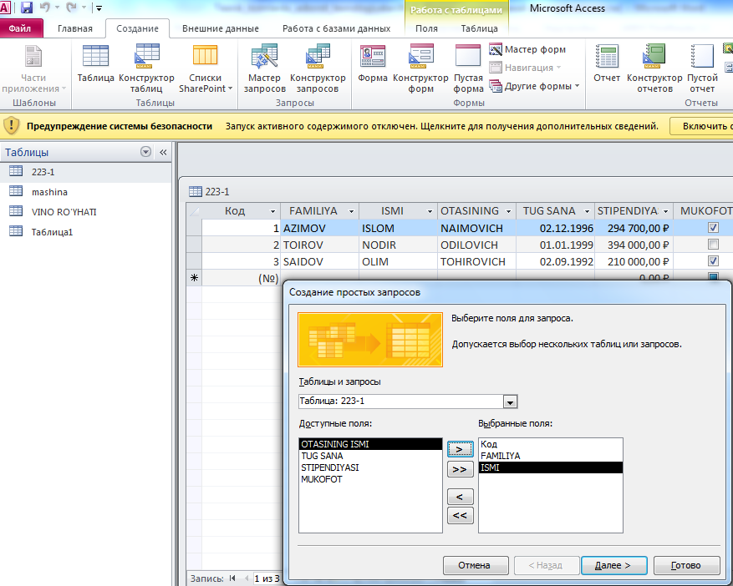
4.8-rasm. Zapros hosil qilish

Zapros hosil qilishning turlari ko’p. Ammo eng ko’p qo’llaniladigani Zapros na «viborku» (Tanlashini tashkil qiluvchi so’rov) Accessda “So’rov” tashkil qilishning 3 ta usuli mavjud: avtomatik ravishda, qo’lda va master (usta) yordamida.
Zapros tashkil qilish uchun maxsus SQL(Structured Query Language) tili mavjud, ammo bu tilda ishlash ancha murakkab, shuning uchun ham Access da maxsus «Namunaviy so’rov blanki» tashkil qilingan. Bunda Zapros elementlarini darchalararo tashish orqali amalga oshirish mumkin. MB ga Zapros bilan kirish «Sozdat» tugmasini bosish bilan amalga oshiriladi. Uning muloqat darchasi «Noviy zapros» deb ataladi (4.8-rasm). Unda «Konstruktor» holatida ish yuritiladi. Shunda MB tuzilmasidan kerakli jadval va uning maydonlari Zapros bo’yicha tanlanadi. Jadval tanlash «Dobavlenie tablits» (Jadval qo’shish) muloqat darchasida sodir bo’ladi. Bunda MBdagi barcha jadvallar ro’yhati bor. Ajratilgan jadvallar blankning yuqori qismiga Dobavit (Qo’shish) tugmasini bosish bilan amalga oshiriladi.
Namunaviy Zapros blankasini to’ldirish
Namunaviy blank 2ta paneldan iborat. Yuqori qismida Zapros ga asoslanadigan jadvallar ro’yxati tuzilgan. Quyi qismida esa Zapros tuzilmasi buyicha tuziladigan natijaviy jadval o’z aksini topgan. Blankning maydon yoziladigan sathida jadvaldan kerakli maydon nomlari ajratib o’tkaziladi. Jadval nomi kerakli satrga maydonlarni ko’chirish jarayonida avtomatik tarzda yoziladi.
«Saralash» degan satrda «sichqoncha» tugmasi bosilsa, biror `maydondagi ma’lumotlar saralanadi. Zapros blankida Usloviya otbora (tanlash sharti)
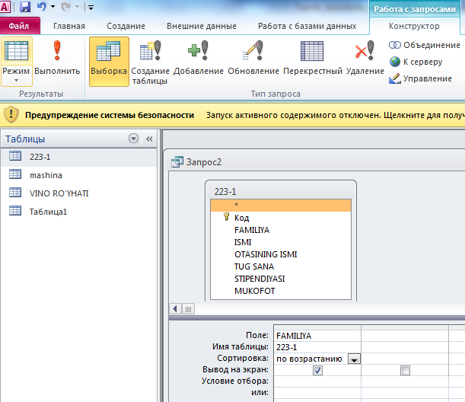
4.9-rasm. Zapros hosil qilish

satri mavjud bo’lib, unda natijaviy jadvalni qoniqtiradigan shart mezoni joylashgan bo’ladi. Zapros Vid tugmasini bosish bilan natijaviy jadval hosil bo’ladi. Natijaviy jadvaldan chiqish uchun «Vid» tugmasiga yana bir bor bosish lozim.

Forma tashkil qilish
Ma’lumotlarni kiritish uchun kerakli maydonga ega bo’lgan elektron blank forma deb ataladi. Forma tashkil qilish MB darchasining Forma bo’limida Sozdat tugmasini bosish bilan boshlanadi va ekranda quyidagi muloqot darchasi paydo bo’ladi.
Ekranda hosil bo’lgan muloqot darchasida yangi forma tuzishning bir qator usullari taklif qilinadi:
Konstruktor - mustaqil ravishda yangi forma tuzish.
Master form - tanlangan maydonlar asosida avtomatik ravishda formalar tuzish.
Avtoforma: V stolbets (ustun ko’rinishida) – maydonlarni avtomatik ravishda bitta ustunga joylashtirilgan holda formalar tuzish.
Avtoforma: lentochnaya (lentasimon)– maydonlarni avtomatik ravishda lentasimon joylashtirilgan holda formalar tuzish.
Avtoforma: tablichnaya (jadvalli)– maydonlarni avtomatik ravishda jadvallar ko’rinishida tuzish.
Diagramma – diagrammalar ko’rinishida formalar tuzish.
Jamlovchi jadval - Excel jadvallari bilan solishtirish usulidan foydalanib formalar tuzish.
Formalarni tuzish uchun uni tashkil qiladigan usullardan biri tanlab olingach, muloqot darchasining pastki qismida forma tuziluvchi jadval yoki so’rov nomi ko’rsatiladi. Ma’lumki, forma asosan boshqarish elementlaridan iborat bo’lib, uning tashqi ko’rinishi shu boshqarish elementlarini rejali joylashtirishga bog’liq. Shuning uchun ham formani avtomatik ravishda tashkil qilish (avtoforma yordamida) maqsadga muvofiq. Avtoforma–MB darchasida «Sozdat» tugmasini bosish bilan «Novaya forma» muloqot darchasi ochiladi. Unda kerakli so’rov yoki jadvalni tanlab «sichqoncha» chap tugmasini avtoforma turlaridan biri (lentali, jadvalli yoki ustunli) ustida 2 marta bosiladi. Master yordamida forma tashkil qilish esa 4 bosqichdan iborat:
a) formaga kiritish mumkin bo’lgan maydonlarni tanlash,
v) formaning tashqi ko’rinishini tanlash,
s) formaning fon tasvirini tanlash,
d) forma nomini berish.
Microsoft Access 9x boshqarish panelining Vid tugmasini bosish natijasida forma tuzilmasi bilan panel elementlari (formani boshqarish jarayonini tashkil qiladigan asboblari bilan jihozlangan) ochiladi. Shuni nazarda tutib Forma tuzilmasi haqida to’liqroq ma’lumot quyida keltirilgan.

Forma tuzilmasi
Forma tuzilmasi 3 qismdan iborat:
-forma sarlavhasi,
-ma’lumotlar beriladigan joy,
-eslatmalar satri.
Boshqarish elementlari asosan ma’lumotlar beriladigan joyda ifodalangan bo’ladi. Boshqarish elementlari tagida tasvirning foni joylashib, u formaning ishchi maydonini ifodalaydi. «Sichqoncha» ni surish bilan bu o’lcham o’zgartiriladi.
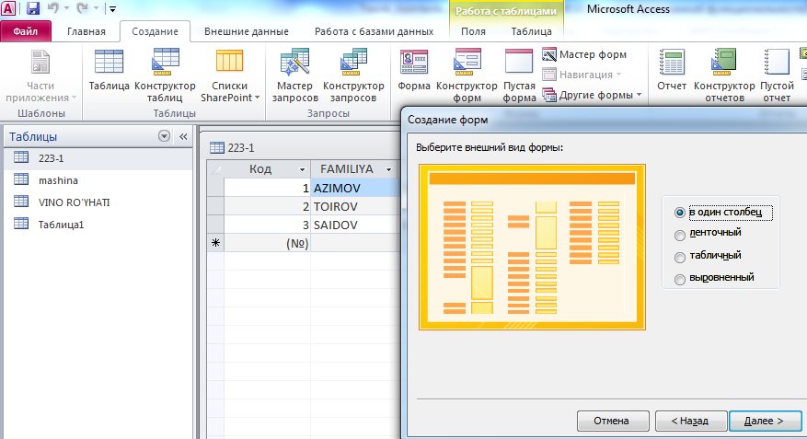
4.13-rasm. Forma hosil qilish
Shuni eslatish lozimki, ba’zan maydon nomi bilan ma’lumotlar joylashadigan oraliqqa nadpis (yozuv) kiritish mumkin.

SQL manipulyatsiya tili. Ma’lumotlarni tasvirlash tillari
Dasturlashtiruvchilar, ma’lumotlar bazasi administratori o’zlarining ma’lumotlarini aniq tasvirlash va ma’lumotlar tuzilishini aniqlashlari kerak.
Bu maqsadlar uchun har xil ma’lumot tasvirlash tillari mavjud. Ma’lumotlar tasvirlash tili ma’lumot bazasini tizimini boshqarish vositasi bo’ladi.
Munosabatlar algebrasi yoki hisoblab chiqiladigan munosabatlar yordamida oddiy va ixcham manipulyatsiya tilini ko’rish mumkin. Notekis tuzilmali ma’lumotlar uchun manipulyatsiya tili foydalanuvchiga asossiz (dalilsiz) murakkab hosil bo’ladi yoki imkon boricha chegaralangan bo’ladi.
Yaqqollik. Ma’lumotlar asoslari rivojlanishining tub maqsadi - unga hamma tavsiflovchi atributlarni kiritish. Misol uchun kompaniyaning faoliyati. Ma’lumotlar asoslarining o’sishi bog’lanishlar sonining shunday ko’payishiga olib keladiki, ularni ko’zlangan maqsad bog’lanishlarini tuzimda etarlicha aniq aks ettirmoq mumkin emas. Lekin normallashtirilgan tuzilmali ma’lumotlardan foydalanish, asoslarining o’sishi uchun hamma talablarga javob beradi.
Keyingi vaqtlarda har xil informatsion izlanishlarda, ma’lumot beradigan va boshqa tizimlarda relyatsion munosabatlar asoslari keng tatbiq etilmoqda. Relyatsion yondashish ma’lumotlarni ikki o’lchovli jadvallarda tasavvur etishiga asoslangan, ular quyidagi qoidalar bo’yicha qurilgan; bitta ustundagi ma’lumotlar birjinsli, ya’ni ustunlar bir xil nomlangan; jadvalning har bir qatori noyob, jadval elementi balki bog’lanishi operatori yordamida faylning boshqa atributlariga qo’shib qo’yiladi.
Jadvalning ustun va qatorlariga murojaat ixtiyoriy holda amalga oshiriladi. Ma’lumotlarni manipulyatsiya qilish tili relyatsion modelning hamrohi (yo’ldoshi) bo’ladi. Qoidaga ko’ra, bu tillar «munosabatlarni hisoblash» bazasida yoki «munosabatlar algebrasi» yordamida qurilgan.
MBBT lar tarkibiga boshqa tillar ham kirishi mumkin, ya’ni ( - tarkiblashgan talab qilish tili) QBE (Query by Example -namuna bo’yicha talab qilmoq). Relyatsion model qator ajralib turadigan xossalarga ega : ma’lumotlarni bir xillik saqlashni ta’minlaydi, jadvallar orasidagi bog’lanishlarni maydon kalitlari bo’yicha amalga oshiradi, ma’lumotlarni manipulyatsiya qilishdagi relyatsion to’la tilni kiritadi, ma’lumotlar asoslarini engil hosil qilish va boshqarishni ta’minlaydi va munosabatlar darajasida ma’lumotlarni himoya qiladi.
SQL (Structured Query Language) strukturalashgan surov tili mahnosini bildirib, u relyatsion mahlumotlar bazasi bilan ishlash imkonini yaratib beradigan tildir. SQL tili 70 yillar oxirida SHM firmasi tomonidan ishlab chikildi. Bu tilning xalkoro standarta 1986 yili ishlab chikilib, u 1989 yilda yanada kengaytirildi va uning tulik xalkaro standarta 1992 yil kabul kilindi. 1995 yilga kelib uning standarta yangi komponentalar bilan tuldirildi. MBBT foydalanuvchining ma’lumotlar bilan o’zaro aloqasini tashkil qiladi, bazalarga ma’lumotni kiritishni amalga oshiradi, ularni saqlanishini tartibga soladi va asoslardan ma’lumot olishga yordam beradi. Proektlash tilining va ma’lumotlarni manipulyatsiyalash soddaligi, foydalanuvchining shu turdagi tizim bilan aloqa qilish qulayliklari bilan hozirgi MBBT ni yana ham ommabop, tushunarli qiladi; dasturiy tizimlarni tanlashda «do’stona» interfeyslarni barpo qiladi. Dunyoda har xil MBBT lar mavjud. Ma’lumotlar asoslarini boshqaruvchi tizimlar ayrim maxsulot sifatida, integrallashgan paketlar tarkibiga yoki proektlash tizimlariga kirishi mumkin. Ko’pchilik ma’lum bir joyga xos hisoblash tarmoqlarida ishlashi mumkin va «mijoz-server» turdagi ma’lumotlarni qayta ishlashni ta’minlaydi. Tabiiyki qaysi MBBTni tanlash savoli tug’iladi. Ko’p narsa rahbariyat fikricha, mutaxassislar maslahatiga va berilgan firma, kompaniya, foydalanuvchilarning malakasiga, kompyuterlarning texnikaviy tavsiflariga va boshqalarga bog’liq. Foydalanuvchilarning hamma talablarini qondiradigan MBBT ni tanlash nihoyatda qiyin. Ko’p hollarda bu narsa MBBT da har xil odamlar ishlashi bilan tushuntiriladi. Foydalanuvchilarning piramidasi bazasida amaliy dasturlar buyurtuvchilarning ko’p sonli sinfi turadi, piramida markazida esa - MBBT da interaktiv holatda ishlaydiganlar, cho’qqisida esa amaliy dasturlarni yaratuvchilar. Hozirgi zamon MBBT o’z tarkibida, bir tomondan qudratli muloqot asboblari, bularga ekran formasidagi hisob generatori va shunga o’xshash, ichki tomondan dasturlarni proektlashning yaxshi vositalariga ega. Bizga ma’lumki, xilma-xil so’roq va baholashlarga mumkin qadar ehtiyotlik bilan qarash kerak, negaki echilishi mumkin bo’lgan masalani sizdan yaxshiroq taqdim etolmaydi, siz uchun dasturlar ishlab chiqadigan dasturlashtiruvchilarning tajriba va malakasini ham hisobga olish kerak. MBBT ishlash tezligining mavjud testlari juda ham umumlashgan baho beradi, lekin bu yoki boshqa masalani echishga MBBT ning kerakligi to’g’risida uzil kesil yo’l qo’ymaydi. Chet el so’roqlarda hujjatlar sifati ingliz tilini biladigan foydalanuvchilar tomonidan baholanadi. Ko’pchilik dasturlashtiruvchilar bu tilni etarli darajada bilmaydilar, tarjima qilingan hujjatlar esa, qoidaga ko’ra oxirgi yillarda, bu yo’nalishda katta o’sish bo’lsa ham ingliz tilidagi variantdan farq qiladi. MBBT ni tanlashda shunday parametrlarni hisobga olish kerakki: bular dastur tuzilishining soddaligi va ma’lumotlar asoslarini kiritish foydalanuvchi bilan interfeysning «ahilligi» va nihoyat tez harakatchanligidir.

